**Конфигурация DHCP сервера на маршрутизаторах CISCO**

Процесс настройки мы рассмотрим на примере. Хочется отметить, что данный пример выполнялся и проверялся на работоспособность в Cisco Packet Tracer 5.3.3.0019, работоспособность данного примера на реальном оборудование будет зависеть от поддержки функций DHCP сервера используемой вами версии Cisco IOS (Например, старые маршрутизаторы, серии Cisco 1600, с древней версией Cisco IOS порядка 11 который не имел поддержки функций DHCP сервера, хотя уже мог выступать в качестве клиента DHCP).

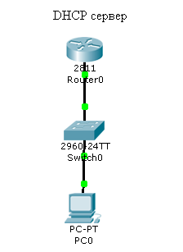

Тестовая сеть, в качестве DHCP сервера Cisco 2811

И так начнем. Произведем предварительную настройку тестовой сети, выполнив следующие команды на маршрутизаторе:

**Router(config)#interface fastEthernet 0/0**

**Router(config-if)#ip address 192.168.1.1 255.255.255.0**

**Router(config-if)#no shutdown**

Коммутатор в данной сети можно не конфигурировать, так как в данной сети он «только для галочки». А вот хост, подключенный к коммутатору, придется настроить в соответствии с рисунками:

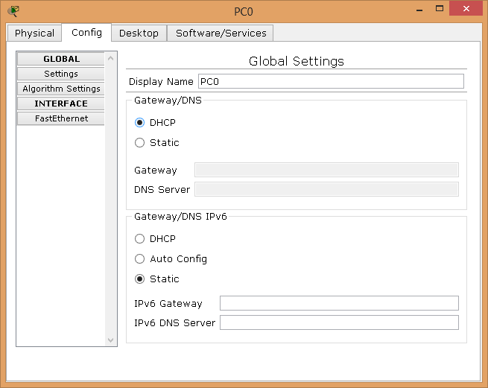

Указываем что адрес DNS сервера и шлюза нужно получать от DHCP сервера

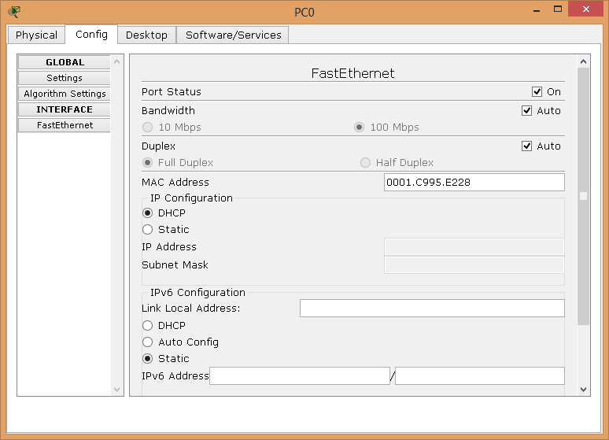

Указываем что IP адрес так же нужно получать от DHCP сервера

С помощью настроек, представленных на рисунке мы указываем хосту, что он должен получать IP адрес версии 4, адрес основного шлюза и адрес DNS сервера от DHCP сервера.

После того как предварительная настройка выполнена можно перейти к непосредственной конфигурации DHCP сервера на маршрутизаторе. Для этого на нем необходимо выполнить следующие команды:

**Router(config)#ip dhcp pool TEST**

**Router(dhcp-config)#network 192.168.1.0 255.255.255.0**

**Router(dhcp-config)#default-router 192.168.1.1**

**Router(dhcp-config)#dns-server 8.8.8.8**

**Router(dhcp-config)#exit**

**Router(config)#ip dhcp excluded-address 192.168.1.100**

**Router(config)#ip dhcp excluded-address 192.168.1.1**

Здесь с помощью первой команды мы создаем пул IP адресов для DHCP сервера. В качестве названия данного пула в данном случае выбрано имя TEST, для своего пула вы можете выбрать любое другое удобное вам имя. С помощью второй команды мы указываем из какой сети мы будем раздавать IP адреса, первый параметр этой команды задает адрес данной сети, а второй параметр ее маску. Третьей командой мы указываем адрес основного шлюза, который будет рассылать в сообщениях DHCP. В четвертой команде мы указываем адрес DNS сервера, который так же будет рассылаться хостам в сообщениях DHCP. Так же в данном примере показывается, что с помощью команды *ip dhcp excluded-address* можно исключить некоторые ip адреса из описанных выше DHCP пулов, то есть ни один из хостов нашей сети никогда не получит от DHCP сервера адрес, указанный в параметре команды *ip dhcp excluded-address*.

Далее проверим работоспособность нашего DHCP сервера. Для этого перейдем на хост и выполним на нем команду ipconfig /all.

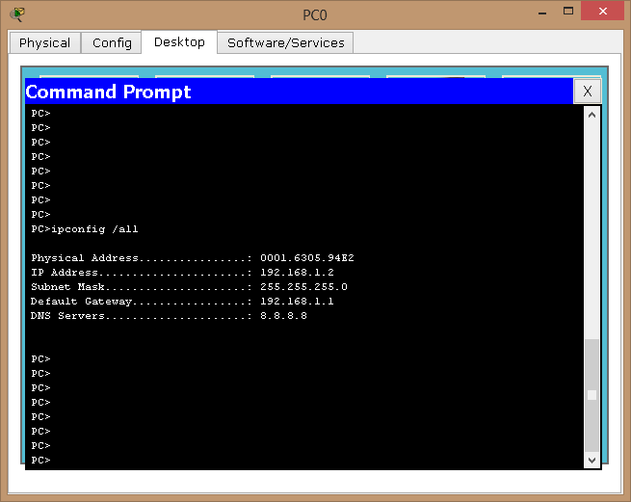

Хост получил IP адрес от DHCP сервера

Как легко заметить из рисунка, хост успешно получил IP адрес и все дополнительные параметры (адрес шлюза и адрес DNS сервера) от DHCP сервера.

Когда вы рассматривали процесс конфигурирования DHCP сервера под различными ОС, говорилось о возможности резервирования ряда IP адресов за хостами с определенными MAC адресами, устройства фирмы Cisco не лишены такой возможности.

Опять же рассмотрим ее на примере. Пусть мы хотим, чтобы наш хост с MAC адресом 0001.6305.94E2 (Рисунок выше) всегда получал от DHCP сервера именно адрес 192.168.1.77. Что для этого необходимо сделать? Все очень просто для реализации данного функционала необходимо добавить к конфигурации DHCP сервера следующие строки:

**Router(config) #ip dhcp pool my_best_host**

**Router(dhcp-config)#host 192.168.1.77 255.255.255.0**

**Router(dhcp-config)# сlient-identifier 0100.0163.0594.E2**

Тут с помощью первой команды мы создаем отдельный DHCP пул только для одного адреса. С помощью второй команды указываем какой адрес необходимо выдавать в данном пуле. А с помощью третьей команды указываем MAC адрес компьютера, который должен получить IP адрес из данного пола. Но тут есть один нюанс, в команде *сlient-identifier* указывается не MAC адрес устройства, а именно идентификатор клиента. Обычно идентификатор клиента можно получить из MAC адреса путем добавления впереди него 00 или же 01 и приведя его к виду, указанному в команде. Но иногда такой способ не срабатывает (например, при работе в GNS3 идентификатор интерфейса маршрутизатора, работающего в качестве клиента DHCP, имея MAC адрес c001.122c.0000 имел идентификатор клиента 0063.6973.636f.2d63.3030.302e.3132.3263.2e30.3030.302d.4661.302f.30), но не стоит волноваться отловить идентификатор подключаемого клиента на DHCP сервере можно с помощью команды *debug ip dhcp server packet* – данный отладчик отобразит реальный идентификатор клиента, в тот момент когда он отправит запрос к вашему DHCP серверу.

*К сожалению, работу данного примера не получится проверить в Packet Tracer, так как он не поддерживает команды host и сlient-identifier в режиме конфигурирования DHCP пула, но вы можете легко проверить их в GNS3 или же на реальном устройстве.*

Ну и в заключении еще разберем как сконфигурировать интерфейс маршрутизатора фирмы Cisco в качестве DHCP клиента. Делается это очень просто:

**Router(config) #interface FastEthernet0/0**

**Router (config-if)# ip dhcp client hostname 777**

**Router (config-if)# ip address dhcp**

Если вы сконфигурируете интерфейс вашего маршрутизатора как показано в примере выше, то при включении этого интерфейса он будет обращаться к DHCP серверу с запросом о получение IP адреса и дополнительных параметров.